МИНИСТЕРСТВО НАУКИ И ВЫСШЕГО ОБРАЗОВАНИЯ РОССИЙСКОЙ ФЕДЕРАЦИИ ФЕДЕРАЛЬНОЕ ГОСУДАРСТВЕННОЕ БЮДЖЕТНОЕ ОБРАЗОВАТЕЛЬНОЕ УЧРЕЖДЕНИЕ ВЫСШЕГО ОБРАЗОВАНИЯ «БЕЛГОРОДСКИЙ ГОСУДАРСТВЕННЫЙ ТЕХНОЛОГИЧЕСКИЙ УНИВЕРСИТЕТ им. В.Г.ШУХОВА»

(БГТУ им. В.Г.Шухова)

Кафедра программного обеспечения вычислительной техники и автоматизированных систем

Технологии Web-программирования

Лабораторная работа №1

**HTML. Разработка макетов и верстка шаблонов Web-приложения с помощью языков HTML и CSS**

Выполнил: студент группы ВТ-41

Шевченко К.К.

Проверил:

Картамышев С.В.

Белгород, 2020

**Цель работы:** изучить основы работы протокола передачи гипертекста HTTP. Изучить основы разметки страниц с помощью языка HTML. Изучить основы вёрстки страниц, адаптированных под различные устройства. Изучить основы работы задания стилей для разметки страницы с помощью языка CSS. Разработать макеты и «сверстать» страницы для web - приложения.

**Задание к лабораторной работе:**

1. Выбрать шаблон или разработать свой для web - приложения. Шаблон должен включать минимум страницы (главная, контентная страница, страница авторизации/регистрации).
2. Сделать макеты страниц с помощью языка разметки HTML.
3. Стилизовать страницы с помощью языка CSS.
4. Продемонстрировать внешний вид разработанных страниц.

**Выполнение**

В качестве задания был выбран сайт автовокзала. В данной работе мной были разработаны начальные макеты страниц: главная страница и страница авторизации с использованием Bootstrap.

Главная страница:

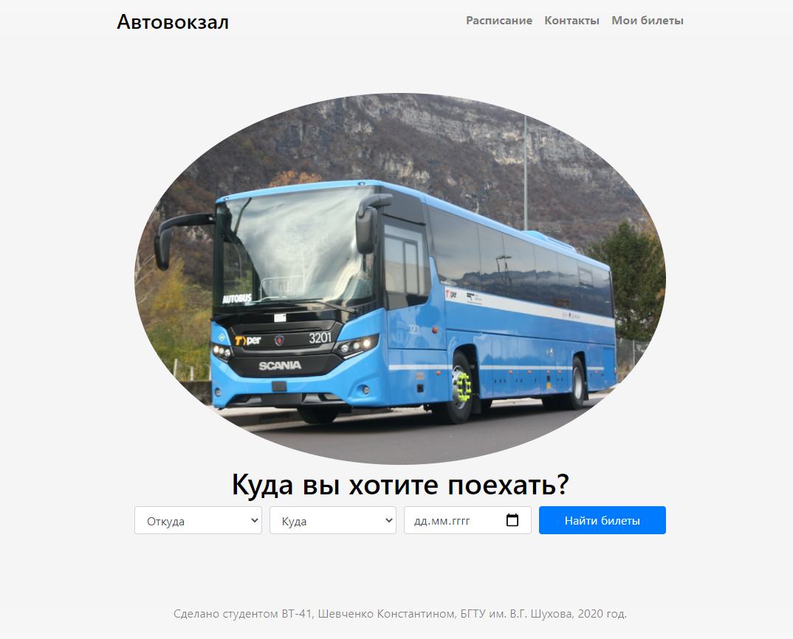

Страницы авторизации и регистрации:

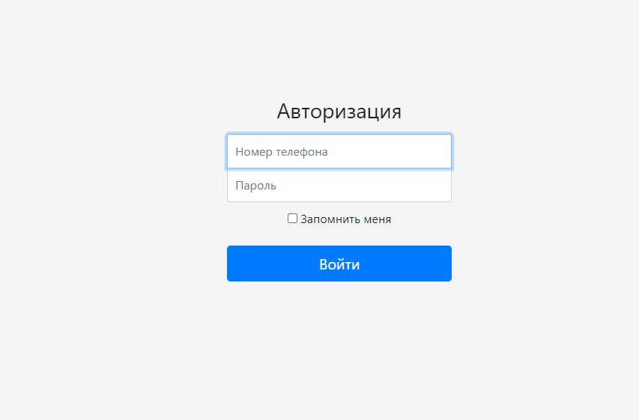

Приложение 1. Исходные коды.

Код главной страницы:

<!doctype html>  
<html lang="ru">  
<head>  
 <meta charset="utf-8">  
 <meta name="viewport" content="width=device-width, initial-scale=1, shrink-to-fit=no">  
 <meta name="description" content="">  
 <meta name="author" content="Mark Otto, Jacob Thornton, and Bootstrap contributors">  
 <meta name="generator" content="Jekyll v4.1.1">  
 <title>Автовокзал</title>  
  
 <link rel="canonical" href="https://getbootstrap.com/docs/4.5/examples/cover/">  
  
 *<!-- Bootstrap core CSS -->* <link rel="stylesheet" href="https://cdn.jsdelivr.net/npm/bootstrap@4.5.3/dist/css/bootstrap.min.css" integrity="sha384-TX8t27EcRE3e/ihU7zmQxVncDAy5uIKz4rEkgIXeMed4M0jlfIDPvg6uqKI2xXr2" crossorigin="anonymous">  
  
 <style>  
 .bd-placeholder-img {  
 font-size: 1.125rem;  
 text-anchor: middle;  
 -webkit-user-select: none;  
 -moz-user-select: none;  
 -ms-user-select: none;  
 user-select: none;  
 }  
  
 @media (min-width: 768px) {  
 .bd-placeholder-img-lg {  
 font-size: 3.5rem;  
 }  
 }  
 </style>  
 *<!-- Custom styles for this template -->* <link href="css/cover.css" rel="stylesheet">  
</head>  
<body class="text-center">  
<div class="cover-container d-flex w-100 h-100 p-3 mx-auto flex-column">  
 <header class="masthead mb-auto">  
 <div class="inner">  
 <h3 class="masthead-brand">Автовокзал</h3>  
 <nav class="nav nav-masthead justify-content-center">  
 <a class="nav-link" href="#">Расписание</a>  
 <a class="nav-link" href="contacts.html">Контакты</a>  
 <a class="nav-link" href="#">Мои билеты</a>  
 </nav>  
 </div>  
 </header>  
  
 <main role="main" class="inner cover">  
 <img src="img/theme.png" class="img-fluid rounded-circle" alt="Responsive image">  
 <h1 class="cover-heading">Куда вы хотите поехать?</h1>  
 <form class="form-travel"><div class="form-row row-travel">  
 <div class="col-md-3 mb-3">  
 <select class="form-control" id="select-from">  
 <option value="">Откуда</option>  
 <option class="slctBlg">Белгород</option>  
 <option class="slctMsc">Москва</option>  
 <option class="slctGbk">Губкин</option>  
 <option class="slctOsk">Старый Оскол</option>  
 <option class="slctVrn">Воронеж</option>  
 <option class="slctKrsk">Курск</option>  
 </select>  
 </div>  
 <div class="col-md-3 mb-3">  
 <select class="form-control" id="select-to">  
 <option value="">Куда</option>  
 <option class="slctBlg">Белгород</option>  
 <option class="slctMsc">Москва</option>  
 <option class="slctGbk">Губкин</option>  
 <option class="slctOsk">Старый Оскол</option>  
 <option class="slctVrn">Воронеж</option>  
 <option class="slctKrsk">Курск</option>  
 </select>  
 </div>  
 <div class="col-md-3 mb-3">  
 <input class="form-control" type="date" id="travelDate">  
 </div>  
 <div class="col-md-3 mb-3">  
 <button class="btn btn-primary btn-block btn-bot" type="submit">Найти билеты</button>  
 </div>  
 </div></form>  
 </main>  
  
 <footer class="mastfoot mt-auto">  
 <div class="inner">  
 <p>Сделано студентом ВТ-41, Шевченко Константином, БГТУ им. В.Г. Шухова, 2020 год.</p>  
 </div>  
 </footer>  
</div></body>  
</html>

Код страницы авторизации:

<!doctype html>  
<html lang="ru">  
<head>  
 <meta charset="utf-8">  
 <meta name="viewport" content="width=device-width, initial-scale=1, shrink-to-fit=no">  
 <meta name="description" content="">  
 <title>Авторизация</title>  
  
 <link rel="canonical" href="https://getbootstrap.com/docs/4.5/examples/sign-in/">  
  
 *<!-- Bootstrap core CSS -->* <link rel="stylesheet" href="https://cdn.jsdelivr.net/npm/bootstrap@4.5.3/dist/css/bootstrap.min.css" integrity="sha384-TX8t27EcRE3e/ihU7zmQxVncDAy5uIKz4rEkgIXeMed4M0jlfIDPvg6uqKI2xXr2" crossorigin="anonymous">  
  
 <style>  
 .bd-placeholder-img {  
 font-size: 1.125rem;  
 text-anchor: middle;  
 -webkit-user-select: none;  
 -moz-user-select: none;  
 -ms-user-select: none;  
 user-select: none;  
 }  
  
 @media (min-width: 768px) {  
 .bd-placeholder-img-lg {  
 font-size: 3.5rem;  
 }  
 }  
 </style>  
 *<!-- Custom styles for this template -->* <link href="css/signin.css" rel="stylesheet">  
</head>  
<body class="text-center">  
<form class="form-signin">  
 <h1 class="h3 mb-3 font-weight-normal">Авторизация</h1>  
 <label for="inputTel" class="sr-only">Номер телефона</label>  
 <input type="tel" id="inputTel" class="form-control" placeholder="Номер телефона" required autofocus>  
 <label for="inputPassword" class="sr-only">Пароль</label>  
 <input type="password" id="inputPassword" class="form-control" placeholder="Пароль" required>  
 <div class="checkbox mb-3">  
 <label>  
 <input type="checkbox" value="remember-me"> Запомнить меня  
 </label>  
 </div>  
 <button class="btn btn-lg btn-primary btn-block" type="submit">Войти</button>  
</form>  
</body>  
</html>

Файл «main.css»:

*/*  
 * Globals  
 */  
  
/* Links */*a,  
a:focus,  
a:hover {  
 color: #fff;  
}  
  
*/* Custom default button */*.btn-secondary,  
.btn-secondary:hover,  
.btn-secondary:focus {  
 color: #fff;  
 text-shadow: none; */* Prevent inheritance from `body` */* background-color: #333;  
 border: .05rem solid #333;  
}  
  
  
*/*  
 * Base structure  
 */*html,  
body {  
 height: 100%;  
 background-color: #f5f5f5;  
}  
  
body {  
 display: -ms-flexbox;  
 display: flex;  
 color: #000;  
 text-shadow: 0 .05rem .1rem rgba(255, 255, 255, .5);  
 box-shadow: inset 0 0 5rem rgba(255, 255, 255, .5);  
}  
  
.cover-container {  
 max-width: 50em;  
}  
  
  
*/*  
 * Header  
 */*.masthead {  
 margin-bottom: 2rem;  
}  
  
.masthead-brand {  
 margin-bottom: 0;  
}  
  
.nav-masthead .nav-link {  
 padding: .25rem 0;  
 font-weight: 700;  
 color: rgba(0, 0, 0, .5);  
 background-color: transparent;  
 border-bottom: .25rem solid transparent;  
}  
  
.nav-masthead .nav-link:hover,  
.nav-masthead .nav-link:focus {  
 border-bottom-color: rgba(0, 0, 0, .25);  
}  
  
.nav-masthead .nav-link + .nav-link {  
 margin-left: 1rem;  
}  
  
.nav-masthead .active {  
 color: #000;  
 border-bottom-color: #000;  
}  
  
@media (min-width: 48em) {  
 .masthead-brand {  
 float: left;  
 }  
 .nav-masthead {  
 float: right;  
 }  
}  
  
  
*/*  
 * Cover  
 */*.cover {  
 padding: 0 1.5rem;  
 */*display: flex;*/  
 /*min-height: 100vh;*/  
 /*flex-direction: column;*/*}  
.cover .btn-lg {  
 padding: .75rem 1.25rem;  
 font-weight: 700;  
}  
  
  
*/*  
 * Footer  
 */*.mastfoot {  
 color: rgba(0, 0, 0, .5);  
 */*flex: 1;*/*}

Файл «auth.css»:

html,  
body {  
 height: 100%;  
}  
  
body {  
 display: -ms-flexbox;  
 display: flex;  
 -ms-flex-align: center;  
 align-items: center;  
 padding-top: 40px;  
 padding-bottom: 40px;  
 background-color: #f5f5f5;  
}  
  
.form-signin {  
 width: 100%;  
 max-width: 330px;  
 padding: 15px;  
 margin: auto;  
}  
.form-signin .checkbox {  
 font-weight: 400;  
}  
.form-signin .form-control {  
 position: relative;  
 box-sizing: border-box;  
 height: auto;  
 padding: 10px;  
 font-size: 16px;  
}  
.form-signin .form-control:focus {  
 z-index: 2;  
}  
.form-signin input[type="text"] {  
 margin-bottom: -1px;  
 border-bottom-right-radius: 0;  
 border-bottom-left-radius: 0;  
}  
.form-signin input[type="password"] {  
 margin-bottom: 10px;  
 border-top-left-radius: 0;  
 border-top-right-radius: 0;  
}